

Miércoles, 23 de septiembre 2020.

**Representación de la multiplicación**

1. Representa, por medio de un dibujo, las siguientes situaciones. Luego, completa.

a. En el jardín de María José hay 4 grupos con 2 flores cada uno.

b. La mamá de Josefa llenó 4 bolsitas con 10 galletas cada una.

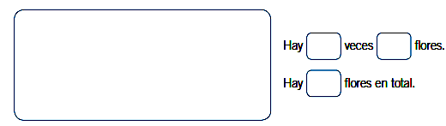

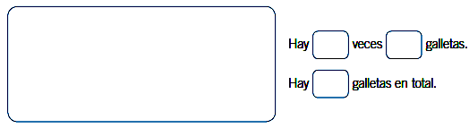



Miércoles, 23 de septiembre 2020.

c. En la biblioteca hay 3 estantes con 5 libros cada uno.

2. Observa cada imagen y luego completa.

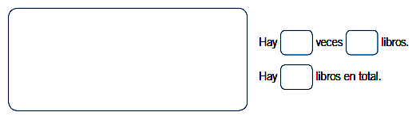

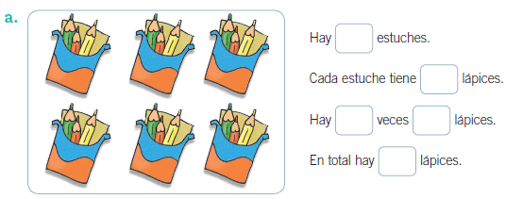



Miércoles, 23 de septiembre 2020.

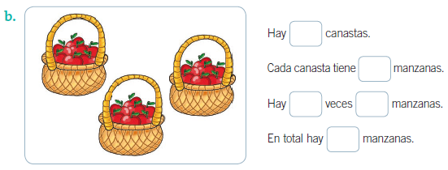

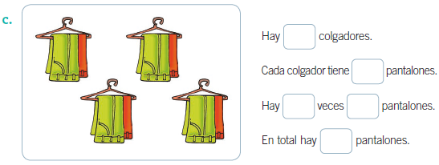



Miércoles, 23 de septiembre 2020.

3. Escribe como una multiplicación las siguientes adiciones.

